DÜŞÜNMEK NE DEMEKTİR?

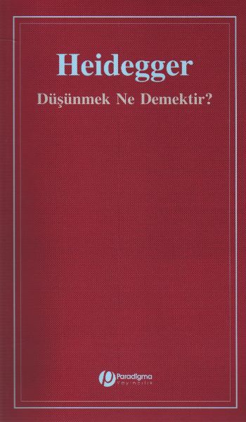

Etkinlik Sorusu: Aşağıdaki metin Martin Heidegger’in Düşünmek ne Demektir? İsimli kitabından alınmıştır. Bu metni tartışınız.

” Düşünmek ne demektir ? Örneğin, yüzmenin ne “demek” olduğunu, asla yüzmek üzerine yazılmış bir makale ile öğrenemeyiz.. Yüzmenin ne demek olduğunu, bize ancak nehire atlamak söyleyebilir. “Düşünmek ne demektir ?” sorusunu düşünme üzerine kavram belirlemeyi, tanımlamayı öne alıp muhtevasını itinayla genişleterek asla cevaplayamayız. ”

” Düşünmek ne demektir? Öncelikle kendimizi, bu soruya aceleyle formül biçiminde bir cevap bulmak isteyen kör hırsa kapılmaktan koruyalım: ”

Ayrıca:

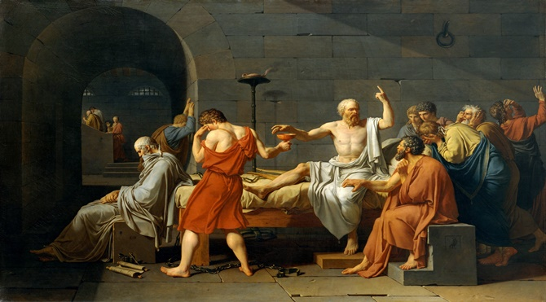

Jacques-Louis David’in Sokrates’in Ölümü adlı eseri

Sokrates’in ‘‘Sorgulanmamış yaşam yaşanmaya değmez’’ sözünden hareketle düşünmenin yaşamla bağı konusunda düşüncelerinizi anlatan bir deneme kaleme alınız.

